МУНИЦИПАЛЬНОЕ АВТОНОМНОЕ ОБЩЕОБРАЗОВАТЕЛЬНОЕ
УЧРЕЖДЕНИЕ «СРЕДНЯЯ ОБЩЕОБРАЗОВАТЕЛЬНАЯ ШКОЛА № 6»
(МАОУ СОШ № 6)
Адрес 626102; Тюменская обл., г.Тобольск, п. Сумкино, ул. Мира, дом 8; телефон/факс: 8(3456) 26-07-49; 26-07-50; е-mail: mou_sosh_6@mail.ru

Конкурс инновационных занятий
«Новые методики и технологии в образовательной деятельности современной школы»
В рамках Методического фестиваля «От идеи до результата»

Интегрирование занятие
«Кедровка - лесная помощница»

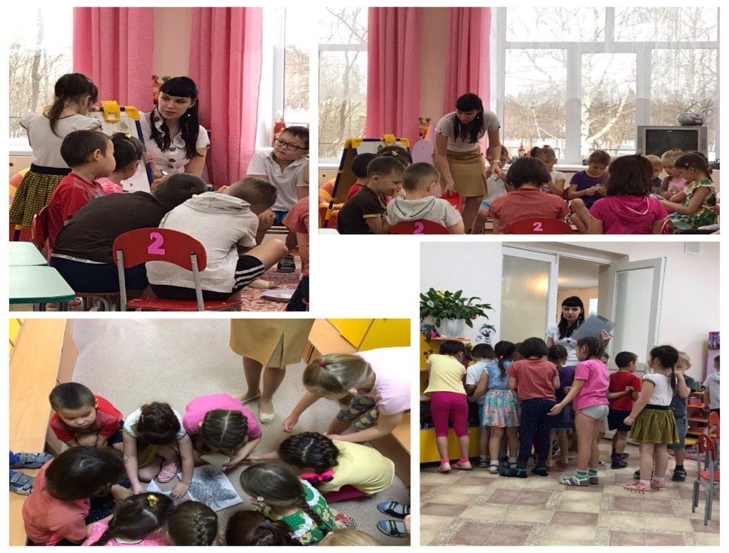
Автор: Тарханова Мария Владиславовна

Тобольск, 2019 г.

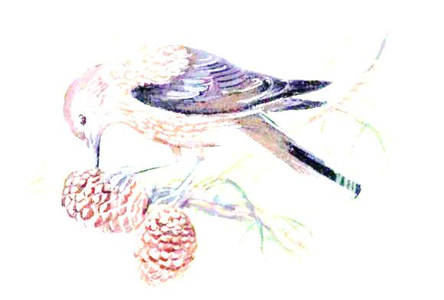
Пояснительная записка
Занятие на тему «Кедровка - лесная помощница» является одним из основных познавательных в цикле занятий «Птицы нашего края» в ходе реализации темы недели «Птицы».
Оно позволяет детям подготовительной группы понять основное предназначение лесной птицы Кедровки, ее особенности, кроме того, в условиях Сибири, важно показать и рассмотреть экологическое значение кедровки в жизни человека и природы. Что мы знаем об этой птичке? Да практически ничего, но именно благодаря ей растет кедровый лес и дарит человечеству ценные плоды- кедровые шишки и орехи.
В ходе предварительной практической работы (каллажирование) дети усвоили, что кедровый лес важен человеку, он приносит ему здоровье и то, что погубить такой лес можно очень легко, а восстановить потребуются десятки и сотни лет. В этом процессе человеку помогает птичка кедровка.
Центральным интегратором в представленном занятии является познавательное развитие, в качестве вспомогательных направлений выступают, художественно-эстетическое, социально-коммуникативное и речевое развитие.
Таким образом, занятие способствует формированию ряда универсальных учебных действий: умение удерживать внимание, проявлять интерес к творческой продуктивной деятельности, использованию результатов наблюдения в игре, вступать в диалоговое общение, проявлять эмоционально-позитивное отношение к теме занятия.
Занятие проводится в течение всего дня, с момента появления птички Кедровки. После выполнения основных этапов занятия птичка остаётся с детьми, она вместе с ними идет на прогулку, играет в дидактические и подвижные игры, а на музыкальном занятии вместе с ними исполняет песни и внимательно следит за каждым воспитанником, помогает им исправлять ошибки.

Технологическая карта занятия.
Тема занятия: «Кедровка - лесная помощница»
Возрастная группа: подготовительная группа
Интегрирующие дисциплины:
основной интегратор – познавательное развитие, вспомогательные – художественно-эстетическое, социально-коммуникативнное, речевое развитие.
Место занятия в изучаемой теме: Занятие является одним из основных познавательных в цикле занятий «Птицы нашего края», позволяет детям подготовительной группы понять основное предназначение лесной птицы Кедровки, ее особенности, кроме того, в условиях Сибири, важно показать и рассмотреть экологическое значение птицы кедровки в жизни человека и природы.
Цель: познакомиться с птицей нашего леса, с кедровкой, с ее особенностями, ее значением в жизни человека.
Задачи:
- Расширять представление детей о птицах нашего леса: о кедровке, ее образе жизни, значении в природе.
- Учить передавать характерные особенности кедра; форму частей, строение веток, их цвет.
- Продолжать учить детей составлять рассказ по серии картин.
- Формировать навыки сотрудничества в поиске способов их решения поставленной задачи средствами продуктивной деятельности, развивать самостоятельность в продуктивной деятельности при составлении каллажа «Кедровый лес».
Планируемые результаты: обогатить знания детей о птицах нашего края, научить связно высказываться, доказывать свою точку зрения, способствовать сотрудничеству в самостоятельной организации продуктивной деятельности, сотрудничество с родителями с целью формирования единого образовательного пространства.
Предварительная работа: тематические беседы с детьми о птицах нашего края, рассматривание иллюстраций и фотоматериалов кедрового леса, рисование по теме «Осенний лес в Тобольске», экскурсия в кедровый лес, упаковка семян (подарков кедровки) силами родительской общественности.
Ресурсы: ноутбук, макет птички кедровки, аудиозаписи голоса птицы, телевизор или проектор, видеофильм «Кедровка», карты, разрезные картинки, подарки Кедровки (семена кедра), материалы для создания каллажа, кедровые орехи.
Ход занятия
Этап  занятия | Содержание и деятельность воспитателя | Деятельность  воспитанников | Планируемые результаты | Формируемые  УУД
Организационный момент | Дети вместе с воспитателем доделывают каллаж «Смешанный лес», воспитатель акцентирует внимание детей на разницу хвойного и лиственного леса, задает детям наводящие вопросы.  В:-Ребята, а из чего у нас с вами сделана рамка нашего каллажа?  Д:-из орехов  В:-из каких?  Д:-из кедровых  В:-А наши кедровые орехи знаете кто принес? Птичка кедровка (звучит пение птицы), воспитатель предлагает найти птичку по звуку.  В:Птичка кедровка много летала по разным лесам, а больше всего знаете, какой ей лес приглянулся?  Д: кедровый!  В: сейчас мы узнаем, какое дерево ей больше всего по душе и почему! | Дети в ходе продуктивной деятельности (изготовление рамки) вступают в диалог с воспитателем. В процессе беседы обогащают знания о кедровых орехах и хвойном лесе.  Далее им предлагается по звуку разыскать птичку, ребята находят. | Сформируется мотивация к предстоящей познавательной деятельности, развивается познавательная активность. Формируется диалог взрослого с детьми на заданную тему. Повторяется пройденный материал о хвойном лесе. |  | Умение узнавать, называть и определять объекты и явления окружающей действительности, исходя из личного опыта и из наблюдений.  Умение проявлять эмоционально-позитивное отношение к изучаемой теме.
Демонстрация фильма «Кедровка» | Воспитатель приглашает детей к просмотру фильма «Кедровка». | В ходе просмотра фильма дети насыщаются знаниями о птичке Кедровке, о ее значении, о кедровом лесе и ценности кедровых орехов в жизни человека. | Обогащается пассивный словарь. Развиваются навыки произвольного внимания. |  | Формируются нравственные ориентиры (любовь к природе), умение узнавать объекты и явления окружающей действительности, делать умозаключения.
Игровая деятельность | В: Что за лес волшебный так любит наша птичка? Почему? (дети отвечают)  В: Ребята! Наша кедровка просит вас найти запас орешков, которые она потеряла в прошлом году и не успела посадить. Единственное, что я поняла из ее рассказа, это то, что под шкафчиком буквы К есть подсказка.  Воспитатель привлекает детей к игровой деятельности в раздевальной комнате, оказывает помощь в коллективном составлении паззла.  В: Еще одна подсказка есть в нашем аквариуме. Дети находят киндер с подсказкой без помощи рук.  Подсказка-карта говорит о нахождении кедрового запаса (за диваном). | Дети отвечают на вопросы воспитателя, находят подсказку в ящике для обуви шкафчика буквы К. Паззлы: «собери кедр» (часть детей собирают паззл в раздевалке- на обратной стороне подсказка-карта группы где находится запас). Остальные дети приступают к заданию возле аквариума. Далее дети находят кедровый запас. | Удовлетворяется потребность в двигательной активности.  Игровые действия способствуют развитию навыков сотрудничества по достижению заданной цели. |  |  |  | Умение производить игровые действия в соответствии с поставленной задачей  Умение сотрудничать, договариваться в коллективной игре.
Речевая деятельность: беседа, рассказ по картинкам и схеме. | В: Ребята, мы помогли кедровке отыскать ее запас, она вам очень благодарна и хотела бы спросить у вас, а все ли вы знаете о ней?  Я буду задавать вам вопросы, а вы находите ответ по одной из данных картинок.  -Из чего появляется маленький кедр? (из орешка)  -Какую роль играет птичка кедровка для кедрового леса? (она садит орешки)  -с помощью чего она это делает? (с помощью длинного клюва)  -Кто питается кедровыми орешками в лесу? (белки, бурундуки и кедровка)  В:А вот теперь ребята, кто сможет по картинкам подарить нашей птичке о ней рассказ? Дети составляют рассказ по серии картинок  В:Кедровка очень довольна маленькими исследователями и дарит каждому из них по маленькому орешку, который мы с вами посадим произрастать дома в горшочке, и высадим потом весной в сосновый бор. А что же нарисовано на упаковке семечки? Кто может объяснить? | Дети садятся на свободные места, вступают в диалог с воспитателем.  Далее им по желанию предлагается составить монолог по картинкам (подарить Кедровке рассказ с опорой на серию картинок).  Далее Кедровка дарит детям семечко кедра со изображенной схемой посадки, дети внимательно изучают схему, рассказывают как они ее понимают. Далее им предстоит по желанию дома высадить семечко для прорастания. | Формируется диалог взрослого с детьми на заданную тему.  Развивается монологическая речь в ходе составления рассказа по серии картинок.  Развивается умение детей доказывать свою точку зрения. Развивается сотрудничество с родителями с целью формирования единого образовательного пространства.  Закрепляется познавательный материал, полученного в ходе просмотра фильма. |  |  |  | Умение слушать собеседника, делать устные умозаключения, выводы, доказывать свою точку зрения.  Умение выстраивать монолог.  Умение включаться в диалог, проявляя познавательную активность.
Продуктивная деятельность: составление каллажа «Кедровый лес» | В:А пока наши орешки растут, мы поможем кедровке высадить кедровый лес с помощью бумаги, салфеток и ножниц  В:.Какие способы вам в этом помогут? (дети вспоминают изученные ранее способы бумагопластики)  В: изготовим деревья любым знакомым способом и составим из них каллаж: «Кедровый лес».  Детям приготовлены: салфетка для кроны, клей, заранее приготовленные детьми рисунки стволов кедра, ножницы, фломастеры, цветные карандаши. Воспитатель оказывает посильную помощь в изготовлении деревьев. | Дети делают крону с любым знакомым способом с использованием бумаги и салфеток на рисунке ствола кедра.  Затем рисунки вырезаются и приклеиваются детьми, затем ими составляется общий каллаж «Кедровый лес». | Развивается самостоятельность в составлении каллажа «Кедровый лес».  Формируется навык сотрудничества в поиске способов решения поставленной задачи средствами продуктивной деятельности. |  |  |  | Умение проводить визуальный анализ объекта.  Умение производить действия самостоятельно в соответствии с поставленной задачей.  Умение удерживать задачу на протяжении всей деятельности.
Рефлексия | В: Посмотрите, какой замечательный волшебный кедровый лес у нас получился!  В: Ребята, раньше люди не только изготовляли из кедра различные предметы, но и ему поклонялись. Кедр считался священным деревом. Люди просили кедр, чтобы он дал им крепкое здоровье, мудрость, силу.  Давайте и мы подойдем к кедровому лесу и попросим у него то, что он хотел бы себе: здоровья, мудрости, сил. Воспитатель первый подходит к каллажу. | Дети рассматривают готовый каллаж, оценивают результат.  Далее они подходят к каллажу, и каждый просит что-нибудь для себя. | Формируются навыки оценки результатов своей деятельности. |  |  |  | Умение доводить начатую работу до конца.  Умение выстраивать монолог.

Литература:
- М. М. Игнатенко «Сибирский кедр» М., Наука,1988г.
- Н. К. Таланцев «Кедр» библиотечка-Древесные породы. М., 1981
Интернет-источники:
- https://www.youtube.com/watch?v=96imbDTb_Us
- мир-кедров. рф/kedr_viraschivanie/ visadka-rassadi.html
- http://www.iz-sibiri.ru/85-vyrashhivanie-kedra-iz-kedrovogo-orexa.html

